CV
I. Şəxsi məlumatlar
Soyadı, adı, atasının adı | Şirəliyeva Günay Asif qızı | 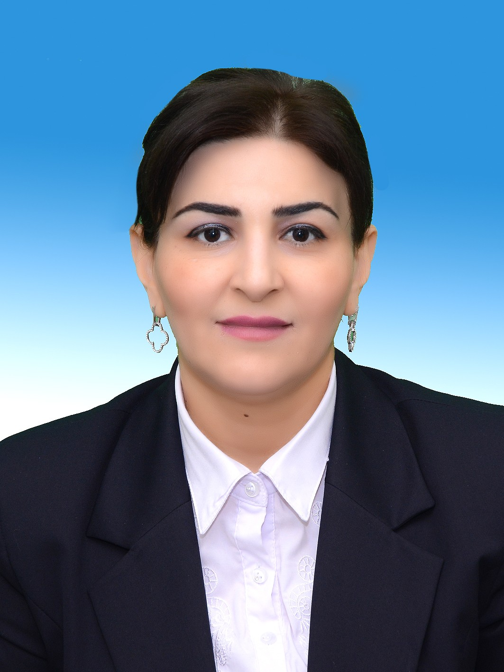
Doğulduğu yer və tarix | Naxçıvan MR, Şərur rayon, Düdəngə kəndi.  27 dekabr 1976-cı il
Yaşayış ünvanı | Naxçıvan şəhər, Məmmədcəfər Cəfərov küçəsi ev 21.
Vətəndaşlığı | Azərbaycanlı
Ailə vəziyyəti | Evli

II. Təhsil
Təhsil müəssisəsinin adı | İxtisas | Təhsil | İlləri
Naxçıvan Dövlət Universiteti | Pedaqogika və psixologiya | Bakalavr | 1995-1999
Naxçıvan Dövlət Universiteti | Pedaqogika nəzəriyyəsi və tarixi | Magistr | 1999-2001

III. Əmək fəaliyyəti
Müəssisənin adı | Vəzifə | İşlədiyi illər
Naxçıvan Müəllimlər İnstitutu | Laborant | 2003-2004
Naxçıvan Müəllimlər İnstitutu | Baş laborant | 2004-2005
Naxçıvan Müəllimlər İnstitutu | Baş müəllim | 2008 -

IV. Dil bilikləri
Dillər | Bilik səviyyəsi
 | Əla | Yaxşı | Orta
Türk dili |  | +

V. Kompüter bilikləri
Dillər | Bilik səviyyəsi
 | Əla | Yaxşı | Orta
Ofis proqramları |  | +

VI. Əlaqə
Ev | Mobil | Elektron Poçt
- | 070-745-05-44 | shiraligunay@gmail.com

